17 de noviembre de 2021
SGF-3233-2021
SGF-PROPIETARIO

Dirigida a:

- Bancos públicos, privados y mutuales
- Banco Popular, BANHVI y Caja de Ahorro y Préstamos de la ANDE
- Cooperativas y empresas financieras
- Grupos y conglomerados financieros

Asunto: Solicitud de información sobre políticas y procedimientos de actualización de información sobre la política conozca a su cliente.

El Intendente General de Entidades Financieras,

Considerando que:

- Dados los resultados de la Evaluación Mutua de Costa Rica realizada en el 2015 por GAFILAT, las consecuentes modificaciones en la Ley 7786 y la necesidad de fortalecer el enfoque basado en riesgos y el gobierno corporativo, fue necesario revisar integralmente la Normativa para el cumplimiento de la Ley N° 8204, determinando que se debía alinear el marco normativo a las nuevas disposiciones y recomendaciones, de manera que esto contribuya en mayor medida a la prevención de los riesgos de LC/FT/FPADM, y con el mismo objetivo, emitir la reglamentación necesaria para la operación del Centro de Información Conozca a su Cliente (CICAC)

- El Consejo Nacional de Supervisión del Sistema Financiero, en los artículos 7, del acta de la sesión 1637-2021 y 6 del acta de la sesión 1638-2021, celebradas el 18 de enero de 2021, resolvió aprobar en firme el Reglamento para la prevención del riesgo de legitimación de capitales, financiamiento al terrorismo y financiamiento de la proliferación de armas de destrucción masiva, aplicable a los sujetos obligados por el artículo 14 de la Ley 7786 (en adelante Reglamento de prevención del riesgo de LC/FT/FPADM) y el Reglamento del Centro de Información Conozca a su Cliente (CICAC) (en adelante Reglamento del CICAC).

- El Reglamento de prevención del riesgo de LC/FT/FPADM y el Reglamento del CICAC fueron publicados en el alcance Nº17 a la Gaceta Nº19 del 28 de enero de 2021.

- La disposición “Vigencia” para el Reglamento de prevención del riesgo de LC/FT/FPADM y para el Reglamento del CICAC, establece que ambos reglamentos entrarán en vigor el 1º de enero de 2022, no obstante, de acuerdo con lo informado mediante Circular Externa SGF-1884-2021 la fecha estimada de entrada en producción del CICAC es en el mes de julio del 2022.

- En el artículo 36 del Reglamento de Prevención del riesgo de LC/FT/FPADM, “Actualización de la información de los clientes”, se dispone que: “Los sujetos obligados son los responsables de mantener actualizada la información de diligencia debida del conocimiento de los clientes, de conformidad con sus políticas internas aprobadas por el órgano de dirección, las cuales deben definir, entre otras cosas, la periodicidad para la actualización de la información del cliente según el riesgo que se le asignó, para lo cual se establece un plazo máximo de 60 meses. En todo caso, se debe considerar la información disponible en el CICAC como un insumo para la actualización de la información de sus clientes, caso contrario, para los clientes que no hayan brindado su autorización para ser consultados en el CICAC, el sujeto obligado debe contar con políticas y procedimientos que le permitan asegurar la actualización en el conocimiento de estos clientes y demostración del origen de sus fondos”

- En línea con lo anterior, se considera importante conocer las políticas de actualización de información aprobadas por cada sujeto obligado o en proceso de aprobación, así como la estimación de la cantidad de clientes que se deben de actualizar de conformidad con esas políticas, a partir de la última fecha en que anteriormente se dio la actualización de cada cliente.

Dispone:

- Solicitar información sobre las políticas de actualización de información que estarán vigentes a partir del próximo 1º de enero de 2022 y sobre la cantidad de clientes a actualizar por parte del sujeto obligado, para lo cual debe:

- Informar sobre las políticas y procedimientos de actualización de la información de los clientes y la fundamentación correspondiente, aprobadas por el órgano de dirección, suministrando copia del acta de Junta Directiva en que se dio la aprobación, o indicar la fecha en que se llevarán a Junta Directiva. En ambos casos se debe informar sobre las políticas a aplicar para la actualización de los clientes según su perfil de riesgo.

- Aportar información sobre la cantidad de clientes a actualizar a partir del 1º de enero de 2022, según se detalla en el Anexo 1:

- Indicar el nombre completo de la entidad.
- Indicar la cantidad de clientes a actualizar en cada plazo.
- Indicar en forma separada para cada plazo, la cantidad de clientes a actualizar que cumplen con la condición de asalariado o pensionado por el Régimen de Invalidez, Vejez y Muerte (IVM).

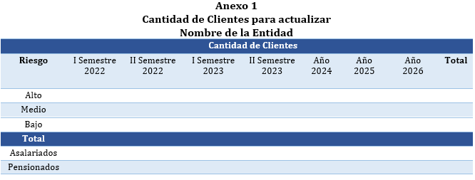

Favor completar la información en el archivo Excel adjunto.

La información solicitada se debe enviar en el plazo de 10 días hábiles a partir del día hábil siguiente de recibida esta circular externa.

Atentamente,

José Armando Fallas Martínez
Intendente General

JAFM/RCA/JMM/ASS/

